สารบัญ

หน้า

คำนำ ค
บทที่ ๑ บทนำ ๑
๑.๑ ความเป็นมา ๑
๑.๒ วัตถุประสงค์ ๒
๑.๓ ขอบเขตการดำเนินงาน ๓
๑.๔ ระยะเวลาการดำเนินงาน ๓

บทที่ ๒ แนวทางการจัดทำยุทธศาสตร์การขับเคลื่อนแผนพัฒนาโครงการ ๔
โรงไฟฟ้าฐาน ปี พ.ศ. ๒๕๖๑-๒๕๖๔
๒.๑ การประชุมเพื่อนำเสนอและรับฟังความคิดเห็นต่อร่างยุทธศาสตร์ ๔
การขับเคลื่อนแผนพัฒนาโครงการโรงไฟฟ้าฐาน ปี พ.ศ.๒๕๖๑ –๒๕๖๔
๒.๒ การประชุมคณะกรรมการจัดทำยุทธศาสตร์การขับเคลื่อนแผนพัฒนา ๘
โครงการโรงไฟฟ้าฐาน ปี พ.ศ.๒๕๖๑ –๒๕๖๔
๒.๓ การประชุมเพื่อสรุปและจัดทำยุทธศาสตร์การขับเคลื่อนแผนพัฒนา ๑๐
โครงการโรงไฟฟ้าฐาน ปี พ.ศ.๒๕๖๑ –๒๕๖๔

บทที่ ๓ ยุทธศาสตร์การขับเคลื่อนแผนพัฒนาโครงการโรงไฟฟ้าฐาน ๑๓
ปี พ.ศ. ๒๕๖๑-๒๕๖๔
๓.๑ การวิเคราะห์สภาพแวดล้อมของการพัฒนาโครงการโรงไฟฟ้าฐาน ๑๓
๓.๑.๒ การวิเคราะห์สภาพแวดล้อมของการพัฒนาโครงการโรงไฟฟ้าฐาน ๑๓
๓.๑.๒ ปัจจัยสำคัญที่มีผลกระทบต่อการพัฒนาโครงการโรงไฟฟ้าฐาน ๑๓
จากสภาพแวดล้อมภายใน
๓.๑.๓ ปัจจัยสำคัญที่มีผลกระทบต่อการพัฒนาโครงการโรงไฟฟ้าฐาน ๑๔
จากสภาพแวดล้อมภายนอก
๓.๒ วิสัยทัศน์ พันธกิจ วัตถุประสงค์ เป้าหมายหลัก และพื้นที่เป้าหมายของ ๑๕
ยุทธศาสตร์การขับเคลื่อนแผนพัฒนาโครงการโรงไฟฟ้าฐาน
ปี พ.ศ. ๒๕๖๑-๒๕๖๔
๓.๒.๑ กรอบแนวคิด ๑๕

สารบัญ

หน้า

๓.๒.๒ วิสัยทัศน์ ๑๖
๓.๒.๓ พันธกิจ ๑๖
๓.๒.๔ วัตถุประสงค์ ๑๗
๓.๒.๕ เป้าหมายหลัก ๑๗
๓.๒.๖ พื้นที่เป้าหมาย ๑๗
๓.๓ ยุทธศาสตร์การขับเคลื่อนแผนพัฒนาโครงการโรงไฟฟ้าฐาน ๑๙
ปี พ.ศ. ๒๕๖๑-๒๕๖๔
๓.๓.๑ ยุทธศาสตร์ กลยุทธ์ ตัวชี้วัด และแนวทางการดำเนินงาน ๑๙
๓.๓.๒ แผนที่นำทางยุทธศาสตร์การขับเคลื่อนแผนพัฒนาโครงการ ๒๕
โรงไฟฟ้าฐาน ปี พ.ศ. ๒๕๖๑-๒๕๖๔
ภาคผนวก
ภาคผนวก ก. รายชื่อคณะกรรมการจัดทำยุทธศาสตร์การขับเคลื่อนแผนพัฒนา ๒๙
โครงการโรงไฟฟ้าฐาน ปี พ.ศ.๒๕๖๑ –๒๕๖๔

คำนำ

จากการปรับปรุงโครงสร้างการแบ่งส่วนราชการของส่วนราชการในสังกัดกระทรวงพลังงาน กองศึกษาและประสานงานพลังงานนิวเคลียร์ ได้รับมติคณะกรรมการพัฒนาระบบราชการ (ก.พ.ร.) ในการประชุม ครั้งที่ ๒/๒๔๖๐ เมื่อวันที่ ๒๙ มีนาคม ๒๕๖๐ ให้ปรับปรุงโครงสร้างและปรับเปลี่ยนภารกิจใหม่ของกองศึกษาและประสานงานพลังงานนิวเคลียร์ (กศน.) เปลี่ยนเป็น กองศึกษาและพัฒนาโรงไฟฟ้าฐาน (กศร.) โดยมีอำนาจหน้าที่ เพื่อศึกษา วิเคราะห์ ประเมินสถานการณ์ และจัดทำยุทธศาสตร์การขับเคลื่อนแผนพัฒนาโครงการโรงไฟฟ้าฐาน จัดทำแผนปฏิบัติการเพื่อให้เป็นไปตามยุทธศาสตร์การขับเคลื่อนแผนพัฒนาโครงการโรงไฟฟ้าฐาน เผยแพร่ ถ่ายทอด รณรงค์ และสร้างเครือข่ายความร่วมมือของประชาชนที่เกี่ยวกับการพัฒนาโครงการโรงไฟฟ้าฐาน และโรงไฟฟ้าพลังงานขยะ
ดังนั้น กองศึกษาและประสานงานพลังงานนิวเคลียร์ สำนักงานปลัดกระทรวงพลังงาน ตระหนักถึงความจำเป็นในการขับเคลื่อนภารกิจหน้าที่ใหม่ที่ได้รับในนามของกองศึกษาและพัฒนาโรงไฟฟ้าฐานจึงได้จัดทำยุทธศาสตร์การขับเคลื่อนแผนพัฒนาโครงการโรงไฟฟ้าฐาน ปี พ.ศ.๒๕๖๑ – ๒๕๖๔ เพื่อเตรียมความพร้อมและพัฒนาแผนการขับเคลื่อนการพัฒนาโครงการโรงไฟฟ้าฐานเพื่อให้เป็นไปในทิศทางเดียวกับยุทธศาสตร์กระทรวงพลังงาน ในการมุ่งบริหารพลังงานอย่างยั่งยืน ให้ประเทศชาติและประชาชนชาวไทยมีพลังงานใช้อย่างพอเพียง
กองศึกษาและประสานงานพลังงานนิวเคลียร์ขอขอบคุณคณะกรรมการจัดทำยุทธศาสตร์การขับเคลื่อนแผนพัฒนาโครงการโรงไฟฟ้าฐาน ปี พ.ศ.๒๕๖๑ – ๒๕๖๔ รวมทั้งหน่วยงานต่างๆ และผู้ทรงคุณวุฒิที่มีส่วนร่วมให้ข้อมูล ข้อคิดเห็นและข้อเสนอแนะในการจัดทำแผนยุทธศาสตร์การขับเคลื่อนแผนพัฒนาโครงการโรงไฟฟ้าฐาน ปี พ.ศ.๒๕๖๑ – ๒๕๖๔ ฉบับนี้ เพื่อใช้เป็นแผนแม่บทในการขับเคลื่อนการพัฒนาโครงการโรงไฟฟ้าฐาน โดยมุ่งเน้นการมีส่วนร่วมของทุกภาคส่วน ต่อไป



บทที่ ๑ บทนำ

๑. ความเป็นมา

จากการปรับปรุงโครงสร้างการแบ่งส่วนราชการของส่วนราชการในสังกัดกระทรวงพลังงาน กองศึกษาและประสานงานพลังงานนิวเคลียร์ ได้รับมติคณะกรรมการพัฒนาระบบราชการ (ก.พ.ร.) ในการประชุม ครั้งที่ ๒/๒๔๖๐ เมื่อวันที่ ๒๙ มีนาคม ๒๕๖๐ ให้ปรับปรุงโครงสร้างและปรับเปลี่ยนภารกิจใหม่ของกองศึกษาและประสานงานพลังงานนิวเคลียร์ (กศน.) เปลี่ยนเป็น กองศึกษาและพัฒนาโรงไฟฟ้าฐาน (กศร.) โดยมีอำนาจหน้าที่ เพื่อศึกษา วิเคราะห์ ประเมินสถานการณ์ และจัดทำยุทธศาสตร์การขับเคลื่อนแผนพัฒนาโครงการโรงไฟฟ้าฐาน จัดทำแผนปฏิบัติการเพื่อให้เป็นไปตามยุทธศาสตร์การขับเคลื่อนแผนพัฒนาโครงการโรงไฟฟ้าฐาน เผยแพร่ ถ่ายทอด รณรงค์ และสร้างเครือข่ายความร่วมมือของประชาชนที่เกี่ยวกับการพัฒนาโครงการโรงไฟฟ้าฐาน และโรงไฟฟ้าพลังงานขยะ
ดังนั้น กองศึกษาและประสานงานพลังงานนิวเคลียร์ สำนักงานปลัดกระทรวงพลังงาน ตระหนักถึงความจำเป็นในการขับเคลื่อนภารกิจหน้าที่ใหม่ที่ได้รับมอบหมายในนามของกองศึกษาและพัฒนาโรงไฟฟ้าฐาน จึงมีความประสงค์ที่จะจัดทำยุทธศาสตร์การขับเคลื่อนแผนพัฒนาโครงการโรงไฟฟ้าฐาน ปี พ.ศ.๒๕๖๑ – ๒๕๖๔ เพื่อเตรียมความพร้อมและพัฒนาแผนการขับเคลื่อนการพัฒนาโครงการโรงไฟฟ้าฐานเพื่อให้เป็นไปในทิศทางเดียวกับยุทธศาสตร์กระทรวงพลังงาน ในการมุ่งบริหารพลังงานอย่างยั่งยืน ให้ประเทศชาติและประชาชนชาวไทยมีพลังงานใช้อย่างพอเพียง

- หมายเหตุ: โรงไฟฟ้าฐาน หมายถึง โรงไฟฟ้าที่ผลิตไฟฟ้าตามความต้องการพื้นฐาน (Base Load Plant) เพื่อสร้างเสถียรภาพและความมั่นคงด้านพลังงานของประเทศ ได้แก่ โรงไฟฟ้าก๊าซธรรมชาติ โรงไฟฟ้าถ่านหิน โรงไฟฟ้านิวเคลียร์ โรงไฟฟ้าขยะ และโรงไฟฟ้าชีวมวล

กองศึกษาและพัฒนาโรงไฟฟ้าฐาน (กศร.)
กองศึกษาและประสานงานพลังงานนิวเคลียร์ (กศน.)

อำนาจหน้าที่
๑. ศึกษา วิเคราะห์ ประเมินสถานการณ์ และจัดทำยุทธศาสตร์การขับเคลื่อนแผนพัฒนาโครงการโรงไฟฟ้าฐาน
๒. จัดทำแผนปฏิบัติการเพื่อให้เป็นไปตามยุทธศาสตร์การขับเคลื่อนแผนพัฒนาโครงการโรงไฟฟ้าฐาน
๓. เผยแพร่ ถ่ายทอด รณรงค์ และสร้างเครือข่ายความร่วมมือของประชาชนที่เกี่ยวกับการพัฒนาโครงการโรงไฟฟ้าฐาน และโรงไฟฟ้าขยะ
๔. ประสานงาน และดำเนินการร่วมกับหน่วยงานต่างๆ ที่เกี่ยวข้องเพื่อการพัฒนาโครงการโรงไฟฟ้าฐาน
๕. ติดตาม และประเมินผลการพัฒนาโครงการโรงไฟฟ้าฐาน
๖. ปฏิบัติงานร่วมกับหรือสนับสนุนการปฏิบัติงานของหน่วยงานอื่นๆ ที่เกี่ยวข้อง หรือที่ได้รับมอบหมาย
อำนาจหน้าที่
๑. ศึกษา วิเคราะห์ และจัดทำยุทธศาสตร์การพัฒนาโครงการโรงไฟฟ้าพลังงานนิวเคลียร์
๒. จัดทำแผนปฏิบัติการเพื่อให้เป็นไปตามยุทธศาสตร์การพัฒนาโครงการโรงไฟฟ้าพลังงานนิวเคลียร์ รวมทั้งติดตามและประเมินผลการปฏิบัติงาน
๓. ส่งเสริมความรู้และความเข้าใจเกี่ยวกับการพัฒนาโครงการโรงไฟฟ้าพลังงานนิวเคลียร์ให้แก่ทุกภาคส่วน ทั้งภาครัฐ ภาคเอกชน และภาคประชาชน ตลอดจนประสานการมีส่วนร่วมของประชาชน
๔. ประสานงานและดำเนินการร่วมกับหน่วยงานต่างๆ ที่เกี่ยวข้องเพื่อให้การพัฒนาโครงการโรงไฟฟ้าพลังงานนิวเคลียร์บรรลุเป้าหมายได้อย่างถูกต้อง รวดเร็ว และมีประสิทธิภาพ
๕. สนับสนุนและดำเนินการอื่นใดเพื่อให้โครงการโรงไฟฟ้าพลังงานนิวเคลียร์ของประเทศเกิดความต่อเนื่อง
๖. ปฏิบัติงานร่วมกับหรือสนับสนุนการปฏิบัติงานของหน่วยงานอื่นๆ ที่เกี่ยวข้อง หรือที่ได้รับมอบหมาย

รูปที่ ๑. แสดงการปรับโครงสร้างและภารกิจใหม่ของกองศึกษาและพัฒนาโรงไฟฟ้าฐาน
๒. วัตถุประสงค์

๒.๑ เพื่อได้ทราบถึงจุดอ่อน จุดแข็งด้านการขับเคลื่อนแผนพัฒนาโครงการโรงไฟฟ้าฐานในภาพรวม
๒.๒ เพื่อได้ยุทธศาสตร์การขับเคลื่อนแผนพัฒนาโครงการโรงไฟฟ้าฐาน ปี พ.ศ.๒๕๖๑ –๒๕๖๔ (แผน ๔ ปี) ที่สอดคล้องและสนับสนุนต่อยุทธศาสตร์หลักแต่ละส่วนราชการในกระทรวงพลังงาน
๒.๓ เพื่อได้แผนการปฏิบัติการเพื่อให้เป็นไปตามยุทธศาสตร์การขับเคลื่อนแผนพัฒนาโครงการโรงไฟฟ้าฐานประจำปี พ.ศ. ๒๕๖๑, ๒๕๖๒, ๒๕๖๓ และ ๒๕๖๔

๓. ขอบเขตการดำเนินงาน

๓.๑ จัดทำยุทธศาสตร์การขับเคลื่อนแผนพัฒนาโครงการโรงไฟฟ้าฐาน ปี พ.ศ.๒๕๖๑ –๒๕๖๔ ซึ่งประกอบด้วย วิสัยทัศน์ เป้าประสงค์ ยุทธศาสตร์ แผนกลยุทธ์ แผนดำเนินงาน/แผนการปฏิบัติการ
๓.๒ กระบวนการร่างยุทธศาสตร์การขับเคลื่อน แผนพัฒนาโครงการโรงไฟฟ้าฐาน ปี ๒๕๖๑ –๒๕๖๔ พร้อมจัดประชุม/สัมมนาเชิงปฏิบัติการเพื่อรับฟังความคิดเห็นต่อร่างยุทธศาสตร์การขับเคลื่อนแผนพัฒนาโครงการโรงไฟฟ้าฐาน ปี พ.ศ.๒๕๖๑ –๒๕๖๔ จำนวน ๒ ครั้ง โดยมีรายละเอียดดังนี้
- ครั้งที่ ๑ เพื่อนำเสนอและรับฟังความคิดเห็นต่อร่างยุทธศาสตร์การขับเคลื่อนแผนพัฒนาโครงการโรงไฟฟ้าฐาน ปี พ.ศ.๒๕๖๑ –๒๕๖๔ โดยกลุ่มเป้าหมายคือ พลังงานจังหวัด บุคลากรของกระทรวงพลังงาน และหน่วยงานหรือภาคส่วนต่างๆ ที่เกี่ยวข้อง จำนวน ๕๐ คน ระยะเวลาไม่น้อยกว่า ๑ วัน
- ครั้งที่ ๒ เพื่อสรุปและจัดทำยุทธศาสตร์การขับเคลื่อนแผนพัฒนาโครงการโรงไฟฟ้าฐาน ปี พ.ศ. ๒๕๖๑ –๒๕๖๔ โดยกลุ่มเป้าหมายคือ หน่วยงานหรือภาคส่วนต่างๆ ที่เกี่ยวข้องจำนวน ๕๐ คน ระยะเวลาไม่น้อยกว่า ๑ วัน
๓.๓ จัดทำรายงาน/คู่มือยุทธศาสตร์การขับเคลื่อนแผนพัฒนาโครงการโรงไฟฟ้าฐาน ปี พ.ศ.๒๕๖๑ –๒๕๖๔ จำนวน ๑๕๐ เล่ม
๓.๔ สรุปผลการดำเนินงานจัดทำยุทธศาสตร์การขับเคลื่อนแผนพัฒนาโครงการโรงไฟฟ้าฐาน ปี ๒๕๖๑ –๒๕๖๔

๔. ระยะเวลาการดำเนินงาน

ระยะเวลาดำเนินงาน ๔๕ วัน นับแต่วันลงนามในสัญญา

บทที่ ๒ แนวทางการจัดทำยุทธศาสตร์การขับเคลื่อนแผนพัฒนาโครงการโรงไฟฟ้าฐาน ปี พ.ศ. ๒๕๖๑– ๒๕๖๔

เพื่อให้เกิดการมีส่วนร่วมของทุกภาคส่วนในการจัดทำยุทธศาสตร์การขับเคลื่อนแผนพัฒนาโครงการโรงไฟฟ้าฐาน ปี พ.ศ. ๒๕๖๑– ๒๕๖๔ จึงได้มีการจัดประชุมฯ ภายหลังจากทำการ่างยุทธศาสตร์การขับเคลื่อนแผนพัฒนาโครงการโรงไฟฟ้าฐาน ปี พ.ศ. ๒๕๖๑– ๒๕๖๔ ดังนี้
๑. การประชุมเพื่อนำเสนอและรับฟังความคิดเห็นต่อร่างยุทธศาสตร์การขับเคลื่อนแผนพัฒนาโครงการโรงไฟฟ้าฐาน ปี พ.ศ.๒๕๖๑ –๒๕๖๔
๒. การประชุมคณะกรรมการจัดทำยุทธศาสตร์การขับเคลื่อนแผนพัฒนาโครงการโรงไฟฟ้าฐาน ปี พ.ศ.๒๕๖๑ –๒๕๖๔
๓. การประชุมเพื่อสรุปและจัดทำยุทธศาสตร์การขับเคลื่อนแผนพัฒนาโครงการโรงไฟฟ้าฐาน ปี พ.ศ.๒๕๖๑ –๒๕๖๔

๒.๑ การประชุมเพื่อนำเสนอและรับฟังความคิดเห็นต่อร่างยุทธศาสตร์การขับเคลื่อนแผนพัฒนาโครงการโรงไฟฟ้าฐาน ปี พ.ศ.๒๕๖๑ –๒๕๖๔

ในการดำเนินการจัดประชุมเพื่อนำเสนอและรับฟังความคิดเห็นต่อร่างยุทธศาสตร์การขับเคลื่อนแผนพัฒนาโครงการโรงไฟฟ้าฐาน ปี พ.ศ. ๒๕๖๑– ๒๕๖๔ ในวันที่ ๑๒ กันยายน พ.ศ. ๒๕๖๐ ณ ห้องแวนด้า ๓ โรงแรมที เค พาเลซ & คอนเวนชั่น กรุงเทพฯ มีผู้เข้าร่วมประชุมฯ ได้แก่ พลังงานจังหวัด บุคลากรของกรมพัฒนาพลังงานทดแทนและอนุรักษ์พลังงาน บุคลากรของการไฟฟ้าฝ่ายผลิตแห่งประเทศไทย บุคลากรของกระทรวงพลังงานและบุคลากรของหน่วยงานและภาคส่วนต่างๆ ที่เกี่ยวข้อง จำนวน ๕๐ คนโดยได้รับเกียรติจาก นายธนธัช จังพานิช ผู้ตรวจราชการกระทรวงพลังงาน เป็นประธานในพิธีเปิดการประชุม

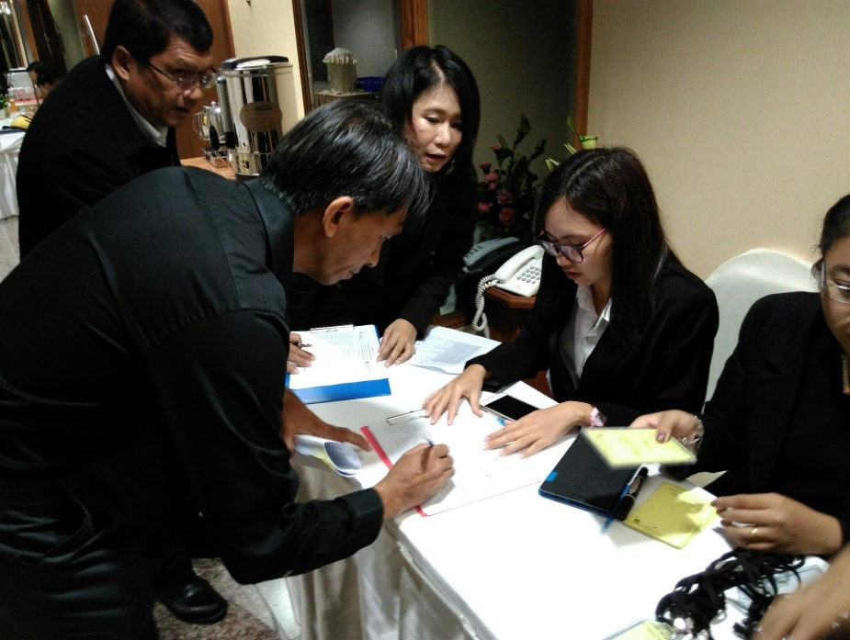

รูปที่ ๒. ผู้เข้าร่วมประชุมเพื่อนำเสนอและรับฟังความคิดเห็นต่อร่างยุทธศาสตร์ฯ
ลงทะเบียนเข้าร่วมประชุม

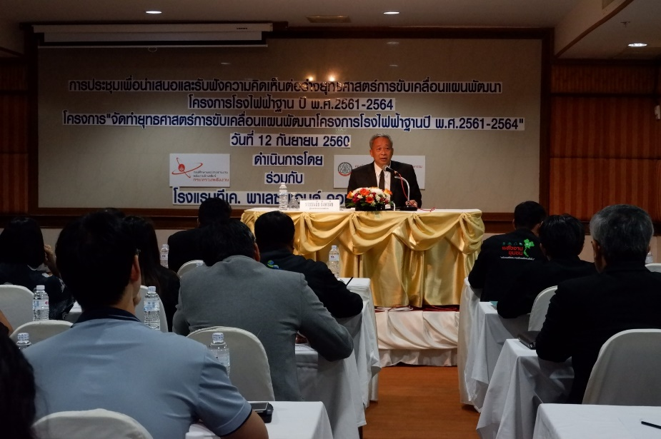

รูปที่ ๓. นายธนธัช จังพานิช ผู้ตรวจราชการกระทรวงพลังงาน กล่าวเปิดการประชุมฯ

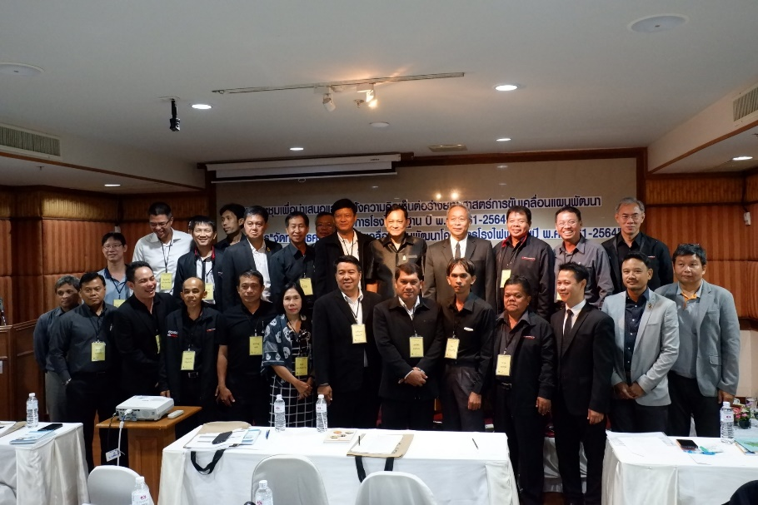

รูปที่ ๔. ประธานในพิธีเปิดการประชุม และผู้เข้าร่วมประชุมฯ ถ่ายภาพหมู่ร่วมกัน

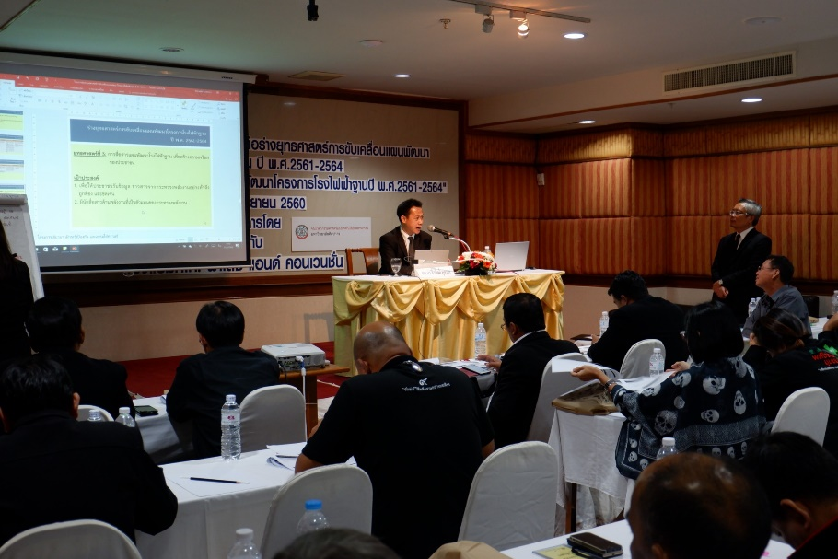

รูปที่ ๕. การนำเสนอร่างยุทธศาสตร์การขับเคลื่อนแผนพัฒนาโครงการโรงไฟฟ้าฐาน
ปี พ.ศ.๒๕๖๑ –๒๕๖๔ โดย ผศ.ดร.ธีระศักดิ์ หุดากร

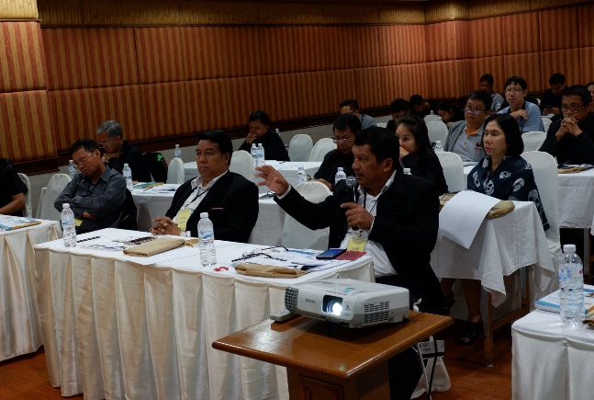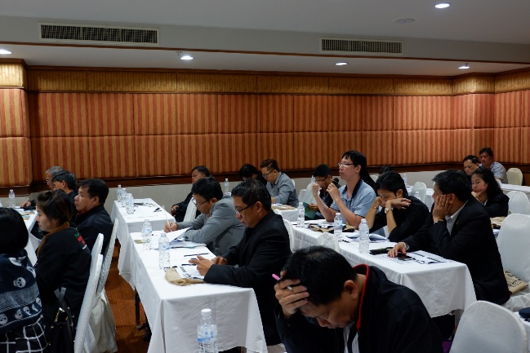

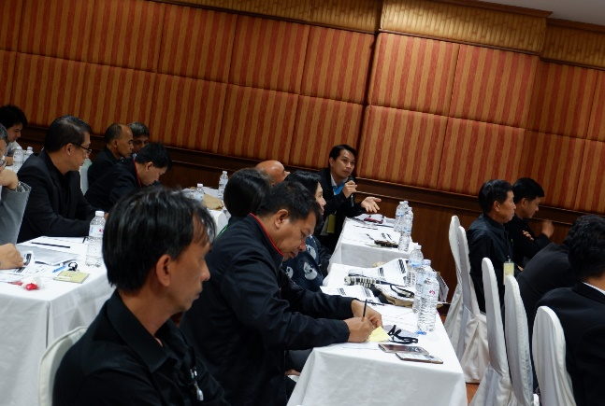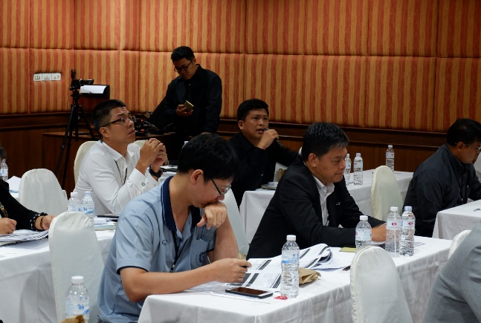

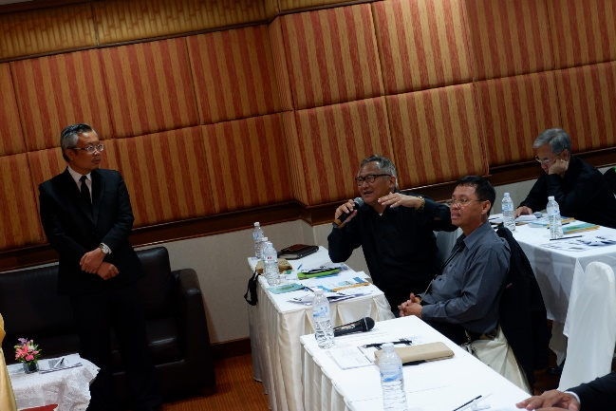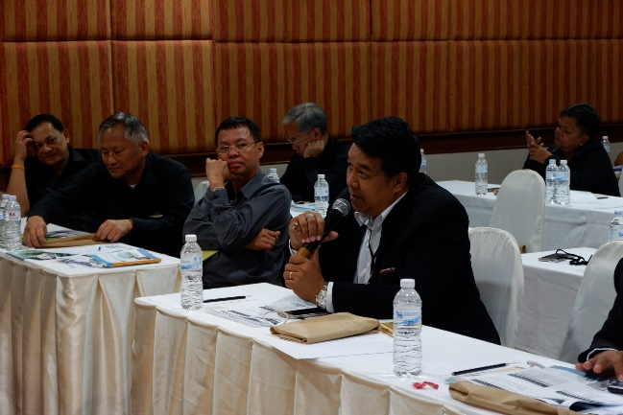

รูปที่ ๖. การรับฟังความคิดเห็นต่อร่างยุทธศาสตร์การขับเคลื่อนแผนพัฒนาโครงการโรงไฟฟ้าฐาน
ปี พ.ศ.๒๕๖๑ –๒๕๖๔

๒.๒ การประชุมคณะกรรมการจัดทำยุทธศาสตร์การขับเคลื่อนแผนพัฒนาโครงการโรงไฟฟ้าฐาน ปี พ.ศ.๒๕๖๑ –๒๕๖๔

ภายหลังจากการประชุมเพื่อนำเสนอและรับฟังความคิดเห็นต่อร่างยุทธศาสตร์การขับเคลื่อนแผนพัฒนาโครงการโรงไฟฟ้าฐาน ปี พ.ศ. ๒๕๖๑– ๒๕๖๔ ในวันที่ ๑๒ กันยายน พ.ศ. ๒๕๖๐ ณ ห้องแวนด้า ๓ โรงแรมที เค พาเลซ & คอนเวนชั่น กรุงเทพฯ เป็นที่เรียบร้อยแล้ว จากนั้นจึงนำร่างยุทธศาสตร์การขับเคลื่อนแผนพัฒนาโครงการโรงไฟฟ้าฐาน ปี พ.ศ. ๒๕๖๑– ๒๕๖๔ ที่ทำการแก้ไขตามความคิดเห็นในการประชุมฯ ดังกล่าว นำเสนอต่อคณะกรรมการจัดทำยุทธศาสตร์การขับเคลื่อนแผนพัฒนาโครงการโรงไฟฟ้าฐานปี พ.ศ. ๒๕๖๑– ๒๕๖๔ ในวันที่ ๑๙ กันยายน พ.ศ. ๒๕๖๐ ณ ห้องประชุม ๓ ชั้น ๑๕ อาคารบี ศูนย์เอ็นเนอร์ยี่ คอมเพล็กซ์ โดยมีนางสาวนันธิกา ทังสุพานิช หัวหน้าผู้ตรวจราชการกระทรวงพลังงาน เป็นประธานคณะกรรมการฯ

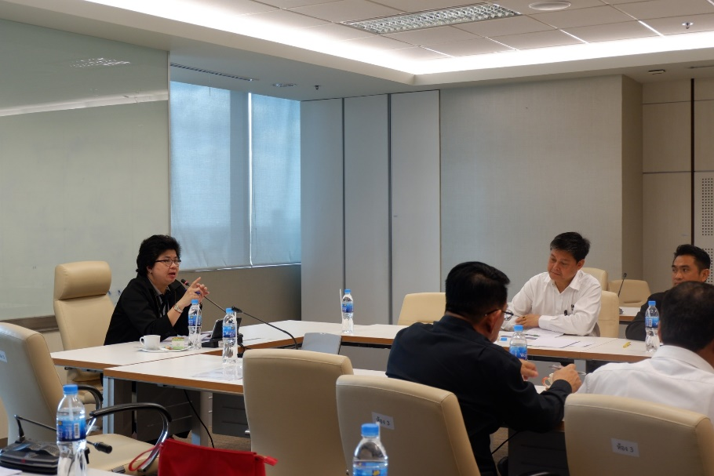

รูปที่ ๗. นางสาวนันธิกา ทังสุพานิช ประธานคณะกรรมการ กล่าวเปิดการประชุมฯ

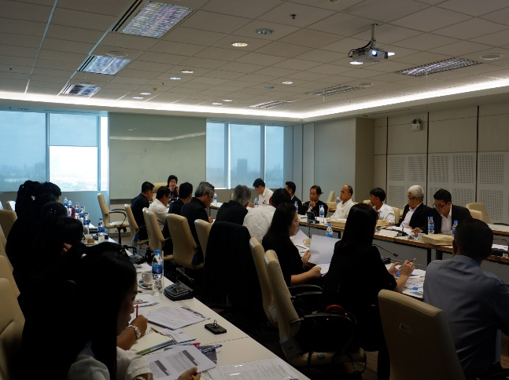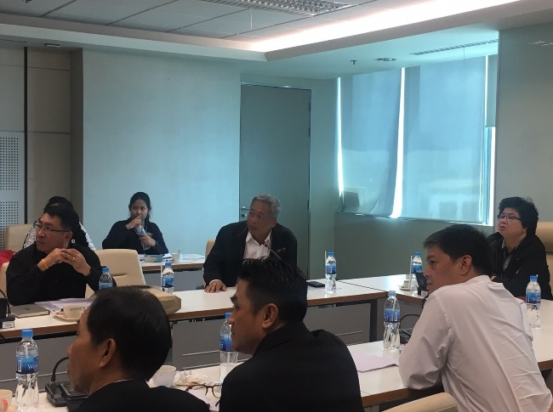

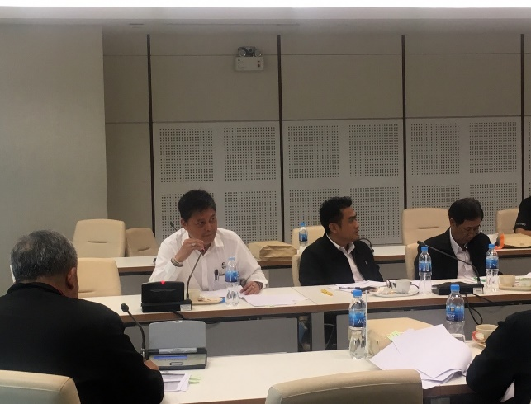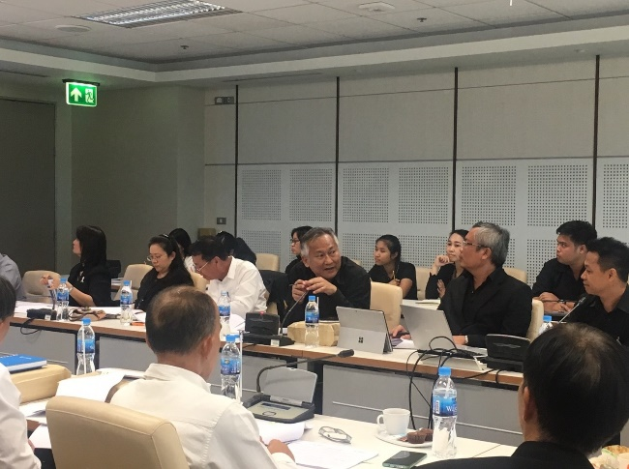

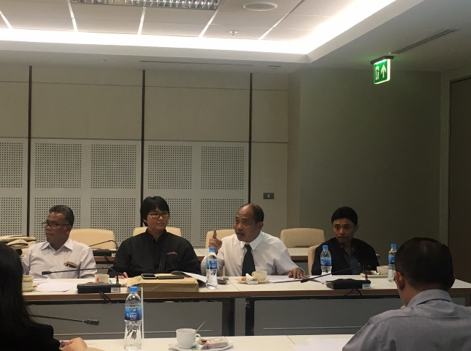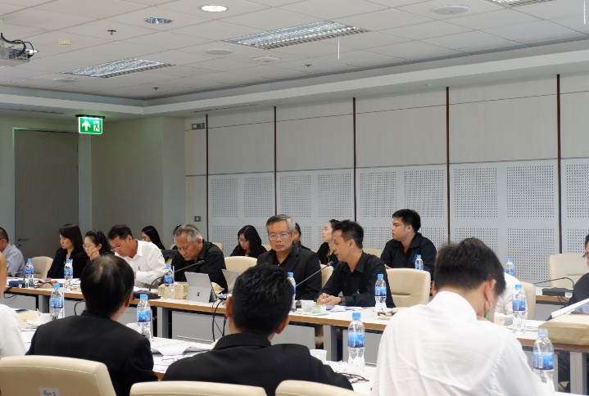

รูปที่ ๘. คณะกรรมการฯ แสดงความคิดเห็นต่อร่างยุทธศาสตร์การขับเคลื่อนแผนพัฒนาโครงการโรงไฟฟ้าฐาน ปี พ.ศ. ๒๕๖๑– ๒๕๖๔

๒.๓ การประชุมเพื่อสรุปและจัดทำยุทธศาสตร์การขับเคลื่อนแผนพัฒนาโครงการโรงไฟฟ้าฐาน ปี พ.ศ.๒๕๖๑ –๒๕๖๔

ภายหลังจากแก้ไขตามข้อเสนอแนะในการประชุมเพื่อนำเสนอและรับฟังความคิดเห็นต่อร่างยุทธศาสตร์การขับเคลื่อนแผนพัฒนาโครงการโรงไฟฟ้าฐาน ปี พ.ศ. ๒๕๖๑– ๒๕๖๔ ในวันที่ ๑๒ กันยายน พ.ศ. ๒๕๖๐ และนำเสนอร่างยุทธศาสตร์ฯ ต่อคณะกรรมการจัดทำยุทธศาสตร์การขับเคลื่อนแผนพัฒนาโครงการโรงไฟฟ้าฐาน ปี พ.ศ. ๒๕๖๑– ๒๕๖๔ ในวันที่ ๑๙ กันยายน พ.ศ. ๒๕๖๐ แล้ว จากนั้นจึงทำการแก้ไขตามข้อเสนอแนะของกรรมการฯ อีกครั้ง แล้วจึงดำเนินการจัดประชุมเพื่อสรุปและจัดทำยุทธศาสตร์การขับเคลื่อนแผนพัฒนาโครงการโรงไฟฟ้าฐาน ปี พ.ศ. ๒๕๖๑– ๒๕๖๔ ในวันที่ ๒๐ กันยายน พ.ศ. ๒๕๖๐ ณ ห้องกัลปพฤกษ์๒ โรงแรมที เค พาเลซ & คอนเวนชั่น กรุงเทพฯ โดยมีผู้เข้าร่วมประชุมฯได้แก่ พลังงานจังหวัด บุคลากรของกรมพัฒนาพลังงานทดแทนและอนุรักษ์พลังงาน บุคลากรของการไฟฟ้าฝ่ายผลิตแห่งประเทศไทย บุคลากรของกระทรวงพลังงานและบุคลากรของหน่วยงานและภาคส่วนต่างๆ ที่เกี่ยวข้อง จำนวน ๕๐ คนและได้รับเกียรติ จากนายธนธัช จังพานิช ผู้ตรวจราชการกระทรวงพลังงาน เป็นประธานในพิธีเปิดการประชุม

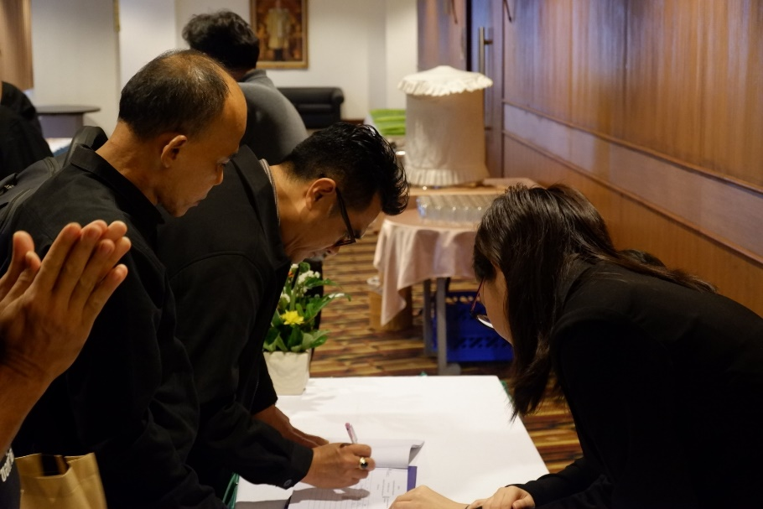

รูปที่ ๙. ผู้เข้าร่วมประชุมเพื่อสรุปและจัดทำยุทธศาสตร์ฯ ลงทะเบียนเข้าร่วมประชุม

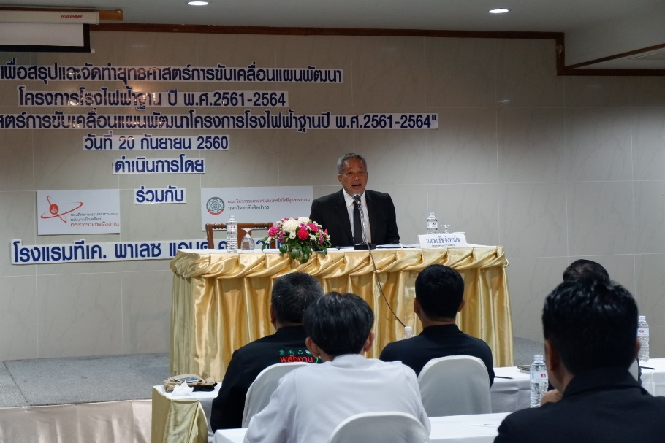

รูปที่ ๑๐. นายธนธัช จังพานิช ผู้ตรวจราชการกระทรวงพลังงาน กล่าวต้อนรับผู้เข้าร่วมประชุมฯ

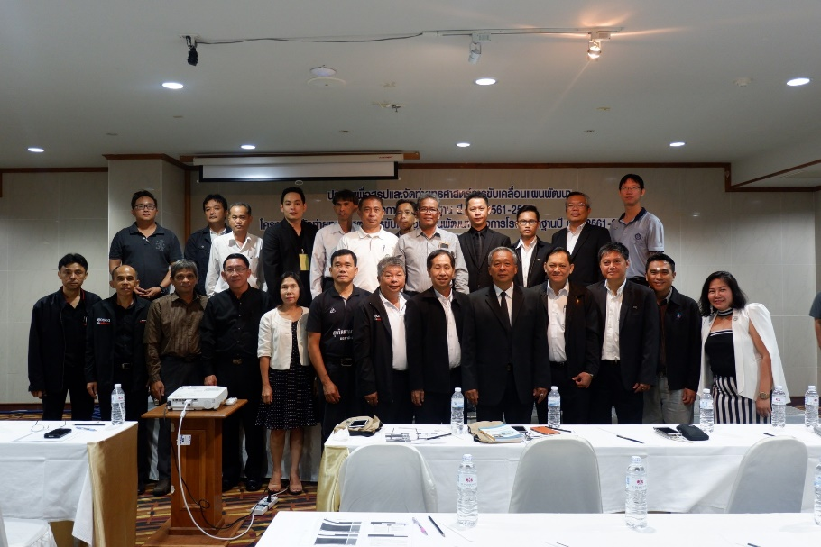

รูปที่ ๑๑. ประธานในพิธีเปิดการประชุม และผู้เข้าร่วมประชุมฯ ถ่ายภาพหมู่ร่วมกัน

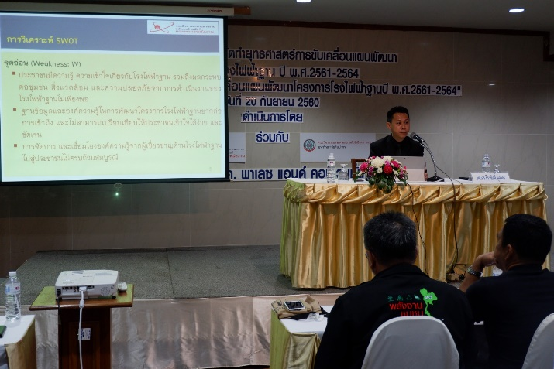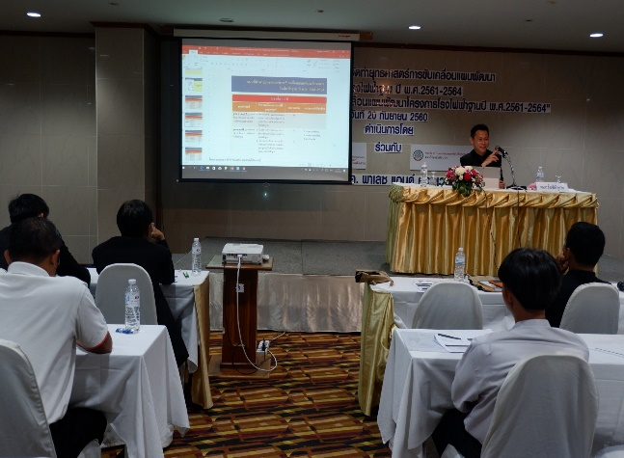

รูปที่ ๑๒. การสรุปและจัดทำยุทธศาสตร์การขับเคลื่อนแผนพัฒนาโครงการโรงไฟฟ้าฐาน
ปี พ.ศ.๒๕๖๑ –๒๕๖๔ โดย ผศ.ดร.ธีระศักดิ์ หุดากร

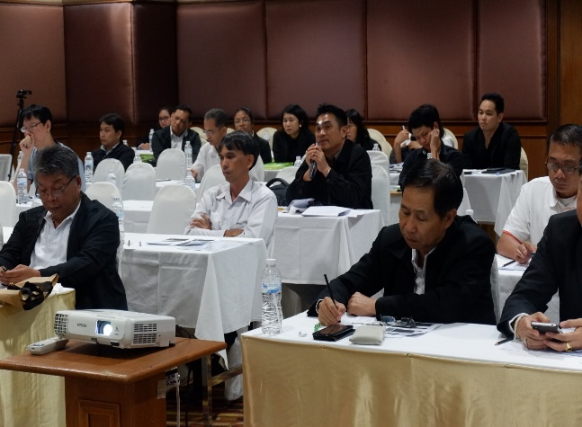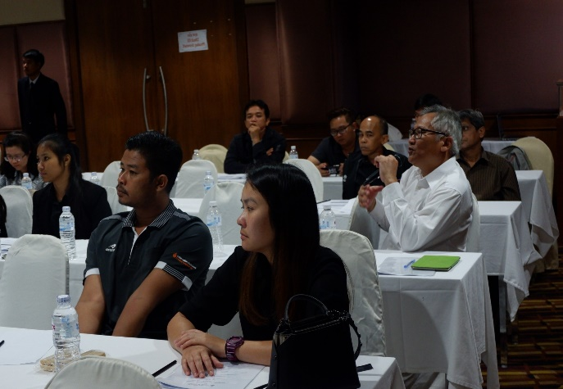

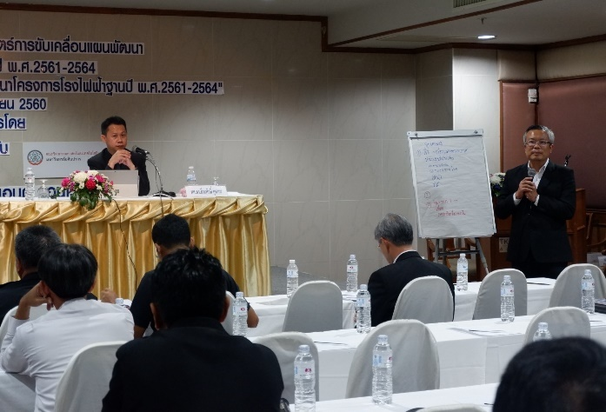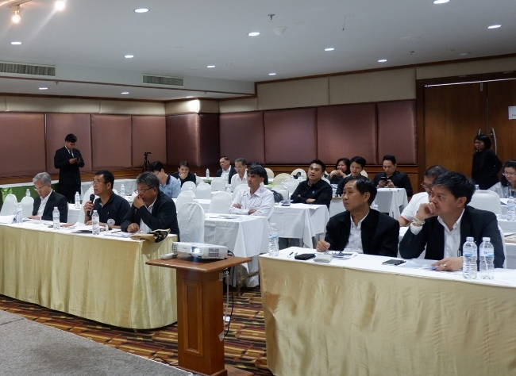

รูปที่ ๑๓. การรับฟังความคิดเห็นในการสรุปและจัดทำยุทธศาสตร์การขับเคลื่อนแผนพัฒนาโครงการโรงไฟฟ้าฐาน ปี พ.ศ.๒๕๖๑ –๒๕๖๔

บทที่ ๓ ยุทธศาสตร์การขับเคลื่อนแผนพัฒนาโครงการโรงไฟฟ้าฐาน ปี พ.ศ. ๒๕๖๑-๒๕๖๔

๓.๑ การวิเคราะห์สภาพแวดล้อมของการพัฒนาโครงการโรงไฟฟ้าฐาน

๓.๑.๑ การวิเคราะห์สภาพแวดล้อมของการพัฒนาโครงการโรงไฟฟ้าฐาน

การกำหนดนโยบายและการจัดทำยุทธศาสตร์นี้ได้มีการระดมความคิดเห็นจากนักวิชาการ ผู้เชี่ยวชาญผู้มีส่วนได้ส่วนเสีย และคณะกรรมการจัดทำยุทธศาสตร์ฯ ซึ่งมีการปรับปรุงแก้ไขให้สอดคล้องกับสถานการณ์ปัจจุบัน โดยอาศัยการวิเคราะห์สถานการณ์ในอนาคต (Scenario Analysis) ที่เป็นบริบทของสภาพแวดล้อมที่เกี่ยวข้อง โดยแบ่งเป็นสภาพแวดล้อมภายในและภายนอก สำหรับปัจจัยภายในเป็นปัจจัยที่กระทรวงพลังงานสามารถควบคุมหรือจัดการได้ ซึ่งมักเป็นปัจจัยทางการบริหารต่างๆ เช่น บุคลากร (Staff) ลักษณะการบริหาร (Style) โครงสร้างองค์กรต่างๆ ของประเทศ (Structure) เป็นต้น จากนั้นกำหนดประเด็นสำคัญเชิงยุทธศาสตร์เป็นจุดแข็ง (Strengths) จุดอ่อน (Weakness) เพื่อนำไปวิเคราะห์จัดทำยุทธศาสตร์ต่อไป ในขณะเดียวกัน การวิเคราะห์ปัจจัยภายนอกเป็นการพิจารณาปัจจัยที่กระทรวงพลังงานควบคุมไม่ได้ ได้แก่ ปัจจัยทางการเมือง สังคม เทคโนโลยีของโลก เศรษฐกิจในภาพกว้าง และการเมืองระหว่างประเทศเพื่อนำมาใช้จัดทำโอกาส (Opportunities) และอุปสรรค (Threats) ซึ่งเมื่อประกอบการวิเคราะห์ทั้งภายในและภายนอก จะเป็นการวิเคราะห์ จุดแข็ง-จุดอ่อน-โอกาส-อุปสรรค (Strengths–Weakness–Opportunities-Threats) หรือ SWOT
๓.๑.๒ ปัจจัยสำคัญที่มีผลกระทบต่อการพัฒนาโครงการโรงไฟฟ้าฐานจากสภาพแวดล้อมภายใน

จากผลการวิเคราะห์สภาพแวดล้อมภายใน (Internal Environment Analysis) สามารถกำหนดประเด็นปัจจัยสำคัญที่เป็นจุดแข็ง (Strengths) และจุดอ่อน (Weakness) ดังนี้
จุดแข็ง (Strengths)
- ราคาพลังงานต่อหน่วยการผลิตต่ำ
- มีปริมาณเพียงพอ และสร้างความมั่นคงด้านพลังงาน
- มีหน่วยงานที่เกี่ยวข้องในการพัฒนาโครงการโรงไฟฟ้าฐานที่หลากหลาย
- มีบุคลากรที่มีความรู้ความสามารถ และมีความเชี่ยวชาญด้านเกี่ยวกับโรงไฟฟ้าฐาน
- มีหน่วยงานที่ได้รับมอบหมายจากกระทรวงพลังงานที่มีประสบการณ์ในการสร้างความร่วมมือภาคประชาชนรวมถึงการสร้างเครือข่ายนักสื่อสารพลังงาน

จุดอ่อน (Weakness)
- ประชาชนมีความรู้ ความเข้าใจเกี่ยวกับโรงไฟฟ้าฐาน รวมถึงผลกระทบต่อชุมชน สิ่งแวดล้อม และความปลอดภัยจากการดำเนินงานของโรงไฟฟ้าฐานไม่เพียงพอ
- ฐานข้อมูลและองค์ความรู้ในการพัฒนาโครงการโรงไฟฟ้าฐานยากต่อการเข้าถึง และไม่สามารถเปรียบเทียบให้ประชาชนเข้าใจได้ง่าย และชัดเจน
- การจัดการ และเชื่อมโยงองค์ความรู้จากผู้เชี่ยวชาญด้านโรงไฟฟ้าฐานไปสู่ประชาชนไม่ครบถ้วนสมบูรณ์
- ประชาชนได้รับข่าวสารที่ไม่ชัดเจน คลาดเคลื่อน และไม่ต่อเนื่อง ตามเป้าหมายของกระทรวงพลังงาน เนื่องจากสื่อกลางในการสื่อสาร และการส่งข้อมูลข่าวสารการพัฒนาโครงการโรงไฟฟ้าฐานไปยังประชาชนมีไม่เพียงพอ
- การเข้ามามีส่วนร่วมที่ไม่พอเพียงของภาคประชาชน
- ไม่มีการบูรณาการความร่วมมือของหน่วยงานที่เกี่ยวข้องกับการพัฒนาโรงไฟฟ้าฐาน
- ไม่มีหน่วยงานรัฐที่คอยประสานงานระหว่างผู้ได้รับผลกระทบต่างๆ จากการดำเนินงานของโรงไฟฟ้าฐาน เพื่อให้เกิดความเป็นธรรมและ เป็นที่ยอมรับทุกภาคส่วน
- แนวทางการปฏิบัติในการขับเคลื่อนนโยบายด้านพลังงานของรัฐไม่มีความชัดเจน
- ประชาชนไม่มีความเชื่อมั่นในการใช้เทคโนโลยีในการกำจัดมลพิษจากการดำเนินงานของโรงไฟฟ้าฐาน รวมถึงผู้ควบคุมดูแลเทคโนโลยี

๓.๑.๓ ปัจจัยสำคัญที่มีผลกระทบต่อการพัฒนาโครงการโรงไฟฟ้าฐานจากสภาพแวดล้อมภายนอก

จากผลการวิเคราะห์สภาพแวดล้อมภายนอก (External Environment Analysis) สามารถแยกประเด็นปัจจัยที่เป็นโอกาส (Opportunities) และอุปสรรค (Threats) ได้ดังนี้
โอกาส (Opportunities)
- รัฐบาลมีนโยบายและมาตรการส่งเสริมการผลิตไฟฟ้าจากโรงไฟฟ้าฐานที่ชัดเจน
- สภาวะเศรษฐกิจ
- ประชาชนมีความตระหนักถึงปัญหาทางด้านพลังงานและสิ่งแวดล้อม
- มีหน่วยงานภาครัฐที่สามารถดำเนินงานในการพัฒนาโรงไฟฟ้าฐานที่ครอบคลุมในระดับพื้นที่ และจังหวัด

อุปสรรค (Threats)
- ประชาชนไม่มีความเชื่อมั่น และการยอมรับของประชาชนในการพัฒนาโครงการโรงไฟฟ้าฐาน รวมถึงยังมีทัศนคติเชิงลบต่อโรงไฟฟ้าฐาน
- มีการคัดค้านและต่อต้านจากองค์กรพัฒนาเอกชน (NGO) ทั้งในประเทศ และต่างประเทศในการดำเนินงาน หรือก่อสร้างโรงไฟฟ้าฐานบางประเภท เช่น โรงไฟฟ้าถ่านหิน โรงไฟฟ้านิวเคลียร์ เป็นต้น
- องคาพยพของหน่วยงานที่มีส่วนได้ส่วนเสียที่เกี่ยวข้องกับโรงไฟฟ้าฐานไม่มีการเชื่อมโยงกัน หรือสอดรับกัน
- การเผยแพร่ข้อมูลข่าวสารที่ไม่ครบถ้วนของสื่อมวลชน

๓.๒ วิสัยทัศน์ พันธกิจ วัตถุประสงค์ เป้าหมายหลัก และพื้นที่เป้าหมายของยุทธศาสตร์การขับเคลื่อนแผนพัฒนาโครงการโรงไฟฟ้าฐาน
ปี พ.ศ. ๒๕๖๑-๒๕๖๔

ยุทธศาสตร์การขับเคลื่อนแผนพัฒนาโครงการโรงไฟฟ้าฐาน ปี พ.ศ. ๒๕๖๑-๒๕๖๔ กำหนดขึ้นด้วยวัตถุประสงค์ เพื่อขับเคลื่อนการพัฒนาโรงไฟฟ้าฐาน ซึ่งหมายถึง โรงไฟฟ้าที่ผลิตไฟฟ้าตามความต้องการพื้นฐาน (Base Load Plant) เพื่อสร้างเสถียรภาพและความมั่นคงด้านพลังงานของประเทศ ได้แก่ โรงไฟฟ้าก๊าซธรรมชาติ โรงไฟฟ้าถ่านหิน โรงไฟฟ้านิวเคลียร์ โรงไฟฟ้าขยะ และโรงไฟฟ้าชีวมวล โดยมุ่งเน้นการมีส่วนร่วมของทุกภาคส่วน
๓.๒.๑ กรอบแนวคิด

จากความต้องการใช้ไฟฟ้าที่มีปริมาณเพิ่มขึ้นตามขนาดเศรษฐกิจ และจำนวนประชาชน จึงมีความจำเป็นที่ต้องพัฒนากำลังผลิตไฟฟ้าของประเทศไทย เพื่อสร้างเสถียรภาพและความมั่นคงด้านพลังงานของประเทศอย่างยั่งยืน ซึ่งโรงไฟฟ้าฐาน หรือโรงไฟฟ้าหลัก มีความสำคัญอย่างมากเนื่องจากสามารถจ่ายไฟฟ้าได้อย่างต่อเนื่องตลอด ๒๔ ชั่วโมง ระบบไฟฟ้าจึงมีความมั่นคงทั้งปริมาณ และคุณภาพของระบบไฟฟ้า ราคาไม่แพง ทำให้ราคาค่าไฟฟ้าเฉลี่ยของประเทศไทยไม่สูงเกินไป สามารถแข่งขันได้ในกลุ่มประเทศอาเซียน ด้วยเหตุนี้ แผน PDP ๒๐๑๕ จึงให้ความสำคัญต่อการพัฒนาโรงไฟฟ้าถ่านหินและโรงไฟฟ้านิวเคลียร์เป็นโรงไฟฟ้าหลัก และลดการพึ่งพาการใช้ก๊าซธรรมชาติ ควบคู่ไปกับการพัฒนาพลังงานทดแทนตามศักยภาพของพื้นที่ และการสร้างความพร้อมในการจ่ายไฟฟ้าในกรณีที่โรงไฟฟ้าพลังงานทดแทน เช่น กังหันลม และเซลล์แสงอาทิตย์ ไม่สามารถผลิตไฟฟ้าได้

ดังนั้นจึงจำเป็นที่จะกำหนดนโยบายและแผนยุทธศาสตร์การขับเคลื่อนแผนพัฒนาโครงการโรงไฟฟ้าฐานเพื่อเตรียมความพร้อมและพัฒนาแผนการขับเคลื่อนการพัฒนาโครงการโรงไฟฟ้าฐานเพื่อให้เป็นไปในทิศทางเดียวกับยุทธศาสตร์กระทรวงพลังงาน ในการมุ่งบริหารพลังงานอย่างยั่งยืน ให้ประเทศชาติและประชาชนชาวไทยมีพลังงานใช้อย่างพอเพียง
การกำหนดนโยบายและแผนยุทธศาสตร์นี้ ใช้กรอบแนวคิดการสร้างความมั่นคงด้านพลังงานจากการพัฒนาโครงการโรงไฟฟ้าฐาน โดยมุ่งเน้นการมีส่วนร่วมของทุกภาคส่วน ซึ่งสอดคล้องกับวัตถุประสงค์ของแผนพัฒนาเศรษฐกิจและสังคมแห่งชาติ ฉบับที่ ๑๒ แผนพัฒนากำลังการผลิตไฟฟ้าของประเทศ พ.ศ.๒๕๕๘-๒๕๗๙ และแผนยุทธศาสตร์การสื่อสารและการประชาสัมพันธ์ กระทรวงพลังงาน เพื่อเตรียมความพร้อมและพัฒนาโครงการโรงไฟฟ้าฐาน ในการมุ่งบริหารพลังงานอย่างยั่งยืน ให้ประเทศชาติและประชาชนมีพลังงานใช้อย่างพอเพียง
๓.๒.๒ วิสัยทัศน์

“มุ่งขับเคลื่อนการพัฒนาโรงไฟฟ้าฐาน โดยเน้นการมีส่วนร่วมของทุกภาคส่วน”

๓.๒.๓ พันธกิจ

๑. จัดทำและผลักดันแผนปฏิบัติการ เพื่อให้เป็นไปตามยุทธศาสตร์การขับเคลื่อนแผนพัฒนาโครงการโรงไฟฟ้าฐาน
๒. สร้างความรู้ ความเข้าใจ และพัฒนาทัศนคติในการพัฒนาโครงการโรงไฟฟ้าฐาน
๓. ส่งเสริมให้เกิดกลไกในการสร้างเครือข่ายความร่วมมือของภาคส่วนต่างๆ เพื่อถ่ายทอด และแลกเปลี่ยนองค์ความรู้ในการพัฒนาโรงไฟฟ้าฐาน
๔. สร้าง และพัฒนาศักยภาพของเครือข่ายนักสื่อสารด้านพลังงานให้สามารถสื่อสารและประชาสัมพันธ์ข้อมูลข่าวสารไปสู่สาธารณชน
๕. ติดตาม และประเมินผลการพัฒนาโครงการโรงไฟฟ้าฐาน

๓.๒.๔ วัตถุประสงค์

๑. เพื่อสร้างเสถียรภาพและความมั่นคงด้านพลังงานของประเทศอย่างยั่งยืน
๒. เพื่อส่งเสริมให้มีการผลิตไฟฟ้าอย่างเหมาะสม เป็นมิตรกับสังคมและสิ่งแวดล้อม
๓. เพื่อสร้างความรู้ ความเข้าใจ นำไปสู่การพัฒนาทัศนคติของประชาชนที่เกี่ยวกับการพัฒนาโครงการโรงไฟฟ้าฐาน ตลอดจนการสร้างเครือข่ายความร่วมมือให้แก่ทุกภาคส่วน

๓.๒.๕ เป้าหมายหลัก

๑. ประเทศไทยมีการผลิตไฟฟ้าอย่างเหมาะสม เป็นมิตรกับสังคมและสิ่งแวดล้อม
๒. ประชาชนมีความรู้ ความเข้าใจ และทัศนคติเชิงบวก นำไปสู่การพัฒนาโครงการโรงไฟฟ้าฐาน ตลอดจนมีเครือข่ายความร่วมมือในการพัฒนาโครงการโรงไฟฟ้าฐานในทุกภาคส่วน

๓.๒.๖ พื้นที่เป้าหมาย

พื้นที่เป้าหมายตามยุทธศาสตร์การขับเคลื่อนแผนพัฒนาโครงการโรงไฟฟ้าฐาน ปี พ.ศ. ๒๕๖๑-๒๕๖๔ ประกอบด้วย พื้นที่สร้างโรงไฟฟ้าถ่านหิน ตามแผน PDP ๒๐๑๕ จังหวัดยุทธศาสตร์โรงไฟฟ้านิวเคลียร์ พื้นที่สร้างโรงไฟฟ้าชีวมวลที่ยังไม่จ่ายไฟฟ้าเข้าระบบเชิงพาณิชย์ (COD) พื้นที่ปัญหาการต่อต้านโรงไฟฟ้าชีวมวล พื้นที่สร้างโรงไฟฟ้าขยะที่ยังไม่จ่ายไฟฟ้าเข้าระบบเชิงพาณิชย์ (COD) และพื้นที่ปัญหาการต่อต้านโรงไฟฟ้าขยะ จำนวน ๓๕ จังหวัด (ดังรูปที่ ๑๔) คือ จังหวัดเชียงใหม่ จังหวัดลำปาง จังหวัดกำแพงเพชร จังหวัดสุโขทัย จังหวัดพิษณุโลก จังหวัดนครสวรรค์ จังหวัดอุดรธานี จังหวัดขอนแก่น จังหวัดชัยภูมิ จังหวัดสกลนคร จังหวัดศรีสะเกษ จังหวัดอุบลราชธานี จังหวัดยโสธร จังหวัดบุรีรัมย์ จังหวัดนครราชสีมา จังหวัดสระบุรี จังหวัดฉะเชิงเทรา จังหวัดสมุทรปราการ จังหวัดชลบุรี จังหวัดระยองจังหวัดตราด จังหวัดสระแก้ว จังหวัดชัยนาท จังหวัดกาญจนบุรี จังหวัดนครปฐม จังหวัดราชบุรี จังหวัดประจวบคีรีขันธ์ จังหวัดชุมพร จังหวัดสุราษฏร์ธานี จังหวัดนครศรีธรรมราช จังหวัดระนอง จังหวัดกระบี่ จังหวัดภูเก็ต จังหวัดตรัง และจังหวัดสงขลา

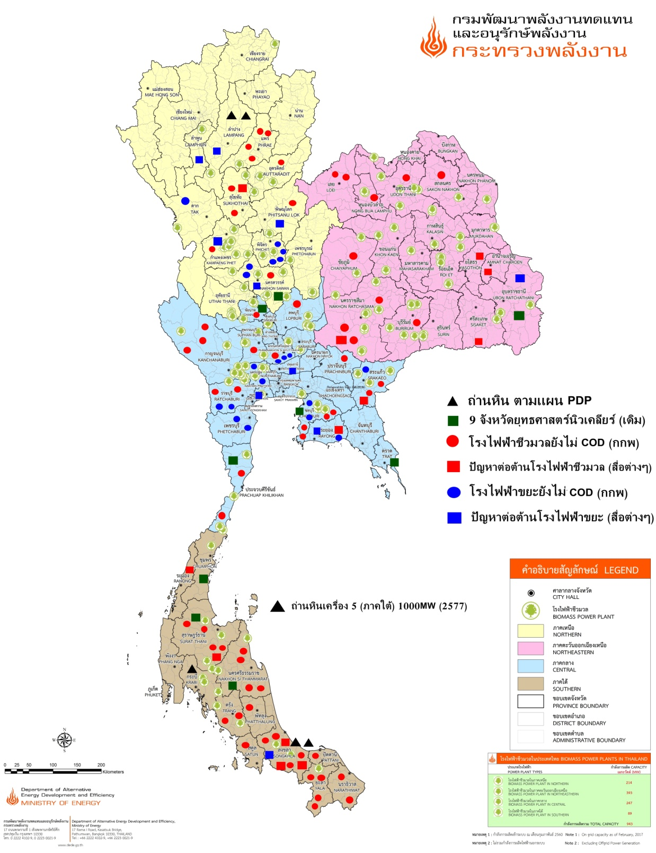

รูปที่ ๑๔. พื้นที่เป้าหมายตามยุทธศาสตร์การขับเคลื่อนแผนพัฒนาโครงการโรงไฟฟ้าฐาน
ปี พ.ศ. ๒๕๖๑-๒๕๖๔

๓.๓ ยุทธศาสตร์การขับเคลื่อนแผนพัฒนาโครงการโรงไฟฟ้าฐาน
ปี พ.ศ. ๒๕๖๑-๒๕๖๔

เพื่อให้บรรลุวัตถุประสงค์ดังกล่าว จึงกำหนดยุทธศาสตร์การขับเคลื่อนแผนพัฒนาโครงการโรงไฟฟ้าฐาน ปี พ.ศ. ๒๕๖๑-๒๕๖๔ โดยมีนโยบายหลัก ประกอบด้วย ๔ ยุทธศาสตร์ ดังนี้

ยุทธศาสตร์ที่ ๑: การพัฒนาทัศนคติ และสร้างการมีส่วนร่วมอย่างยั่งยืน
ยุทธศาสตร์ที่ ๒: สร้างการขับเคลื่อนการพัฒนาโรงไฟฟ้าฐาน
ยุทธศาสตร์ที่ ๓: การสื่อสารแผนพัฒนาโรงไฟฟ้าฐาน เพื่อสร้างความพร้อมของประชาชน
ยุทธศาสตร์ที่ ๔: การพัฒนาบุคลากรภายในองค์กรสู่ความเป็นเลิศ

ซึ่งกำหนดกลยุทธ์ ตัวชี้วัด และแนวทางการดำเนินงาน รวมทั้งแผนที่นำทางยุทธศาสตร์การขับเคลื่อนแผนพัฒนาโครงการโรงไฟฟ้าฐาน ปี พ.ศ. ๒๕๖๑-๒๕๖๔ ในมิติต่างๆ ดังนี้
๓.๓.๑ ยุทธศาสตร์ กลยุทธ์ ตัวชี้วัด และแนวทางการดำเนินงาน

ยุทธศาสตร์ที่ ๑: การพัฒนาทัศนคติ และสร้างการมีส่วนร่วมอย่างยั่งยืน

เป้าประสงค์
๑. ประชาชนมีความรู้ ความเข้าใจ และมีทัศนคติเชิงบวกเกี่ยวกับการพัฒนาโรงไฟฟ้าฐาน
๒. ทุกภาคส่วนมีส่วนร่วมในการพัฒนาโครงการโรงไฟฟ้าฐาน

กลยุทธ์ที่ ๑.๑: สร้างความรู้ ความเข้าใจ และพัฒนาทัศนคติในการพัฒนาโรงไฟฟ้าฐาน

ตัวชี้วัด
๑. ประชาชนในกลุ่มเป้าหมายมีความรู้ ความเข้าใจเกี่ยวกับโรงไฟฟ้าฐาน รวมถึงผลกระทบต่อชุมชน สิ่งแวดล้อม และความปลอดภัยจากการดำเนินงานของโรงไฟฟ้าฐาน
๒. ประชาชนในกลุ่มเป้าหมายมีทัศนคติเชิงบวกเกี่ยวกับความจำเป็นในการพัฒนาและมาตรการกำกับดูแลโรงไฟฟ้าฐาน

แนวทางการดำเนินงาน
๑. สร้างความรู้ ความเข้าใจ และพัฒนาทัศนคติเกี่ยวกับโรงไฟฟ้าฐาน ผลกระทบที่มีต่อชุมชน สิ่งแวดล้อม และความปลอดภัยให้กับประชาชน
๒. ส่งเสริมการเรียนรู้เกี่ยวกับโรงไฟฟ้าฐานตั้งแต่ระดับปฐมวัยจนถึงระดับอุดมศึกษา
กลยุทธ์ที่ ๑.๒: การพัฒนาฐานข้อมูล และองค์ความรู้ในการพัฒนาโรงไฟฟ้าฐาน

ตัวชี้วัด
๑. มีฐานข้อมูลมิติความพร้อมของประชาชนในพื้นที่ยุทธศาสตร์การพัฒนาโรงไฟฟ้าฐาน
๒. ทุกภาคส่วนสามารถเข้าถึงฐานข้อมูลและองค์ความรู้ในการพัฒนาโรงไฟฟ้าฐานในพื้นที่ยุทธศาสตร์ฯ ได้ง่าย และรวดเร็ว

แนวทางการดำเนินงาน
๑. รวบรวมข้อมูล ประมวลผล และจัดทำฐานข้อมูลพื้นที่ยุทธศาสตร์ในการพัฒนาโรงไฟฟ้าฐาน ด้านมิติความพร้อมของประชาชน
๒. มีฐานข้อมูล และองค์ความรู้เกี่ยวกับโรงไฟฟ้าฐานที่ถูกต้อง ทันสมัย ชัดเจน เป็นกลาง และสามารถเข้าถึงได้ง่าย และรวดเร็ว
๓. เพิ่มโอกาสในการเข้าถึงข้อมูลและสารสนเทศเกี่ยวกับโรงไฟฟ้าฐานของผู้มีส่วนได้ส่วนเสีย และประชาชน
กลยุทธ์ที่ ๑.๓: สร้างการมีส่วนร่วมในทุกภาคส่วนเพื่อพัฒนาโรงไฟฟ้าฐานอย่างยั่งยืน

ตัวชี้วัด
ภาคประชาชน หน่วยงานภาครัฐ หน่วยงานของท้องถิ่น สถานบันการศึกษา และภาคเอกชนในพื้นที่เป้าหมาย มีส่วนร่วมในการพัฒนาโรงไฟฟ้าฐานทุกมิติ

แนวทางการดำเนินงาน
๑. ส่งเสริมให้ทุกภาคส่วนที่มีส่วนได้ส่วนเสีย และโดยเฉพาะสาธารณชนเข้ามามีส่วนร่วมในกระบวนการตัดสินใจ ตั้งแต่เริ่มต้น จนสิ้นสุดการดำเนินงานของโรงไฟฟ้าฐาน
๒. ส่งเสริม และสนับสนุนให้หน่วยงานกลาง เช่น หน่วยงานทางการศึกษา หรือมหาวิทยาลัย ร่วมสร้างกระบวนการการมีส่วนร่วมในการตัดสินใจเกี่ยวกับการพัฒนาโรงไฟฟ้าฐาน

ยุทธศาสตร์ที่ ๒: สร้างการขับเคลื่อนการพัฒนาโรงไฟฟ้าฐาน

เป้าประสงค์
เพื่อผลักดันการขับเคลื่อนการพัฒนาโรงไฟฟ้าฐานให้เกิดผลเป็นรูปธรรม บรรลุผลตามเป้าหมาย

กลยุทธ์ที่ ๒.๑: สร้างกระบวนการขับเคลื่อนยุทธศาสตร์ฯ มุ่งไปสู่การพัฒนาโรงไฟฟ้าฐาน

ตัวชี้วัด
มีกลไก และเครือข่ายการขับเคลื่อนยุทธศาสตร์การขับเคลื่อนแผนพัฒนาโครงการโรงไฟฟ้าฐาน ปี พ.ศ.๒๕๖๑ – ๒๕๖๔

แนวทางการดำเนินงาน
๑. จัดให้มีกลไกการขับเคลื่อนแผนยุทธศาสตร์ฯ มุ่งไปสู่การพัฒนาโรงไฟฟ้าฐาน
๒. สร้างเครือข่ายการขับเคลื่อนแผนยุทธศาสตร์ฯ มุ่งไปสู่การพัฒนาโรงไฟฟ้าฐาน ในทุกๆ ระดับ เช่น หน่วยงานระดับท้องถิ่น หน่วยงานระดับจังหวัด หน่วยงานระดับภูมิภาค และหน่วยงานระดับประเทศ รวมถึงหน่วยงานทางการศึกษา และการศึกษานอกโรงเรียน
กลยุทธ์ที่ ๒.๒: ผลักดัน และส่งเสริมให้มีการผลิตไฟฟ้าจากโรงไฟฟ้าฐานให้เป็นไปตามเป้าหมาย

ตัวชี้วัด
๑. ประชาชนในพื้นที่เป้าหมาย มีความเชื่อมั่น และยอมรับการผลิตไฟฟ้าจากโรงไฟฟ้าฐาน
๒. มีแผนที่ของพื้นที่ยุทธศาสตร์การพัฒนาโรงไฟฟ้าฐานในเชิงมิติความพร้อมของประชาชน

แนวทางการดำเนินงาน
๑. สร้างความเชื่อมั่น และการยอมรับในการผลิตไฟฟ้าจากโรงไฟฟ้าฐาน
๒. ส่งเสริม และสนับสนุนการเตรียมความพร้อมการขับเคลื่อนการพัฒนาโรงไฟฟ้าฐาน

กลยุทธ์ที่ ๒.๓: สร้างกระบวนการบริหารความขัดแย้งของชุมชนพื้นที่การพัฒนาโรงไฟฟ้าฐาน

ตัวชี้วัด
มีกลไกในการบริหารความขัดแย้งของชุมชนในพื้นที่เป้าหมายการพัฒนาโรงไฟฟ้าฐาน

แนวทางการดำเนินงาน
๑. จัดให้มีองค์ความรู้ เครื่องมือ และทักษะในการบริหารความขัดแย้งของชุมชนในการพัฒนาโครงการโรงไฟฟ้าฐาน
๒. ให้ระดับภูมิภาคมีโอกาสเสนอความต้องการในการพัฒนาโครงการโรงไฟฟ้าฐานในพื้นที่
กลยุทธ์ที่ ๒.๔: การติดตาม และประเมินผลการพัฒนาโรงไฟฟ้าฐาน

ตัวชี้วัด
๑. มีระบบหรือกลไกการติดตาม และประเมินผลการพัฒนาโรงไฟฟ้าฐาน
๒.เป็นหน่วยงานกลางที่คอยประสานงานระหว่างผู้ได้รับผลกระทบต่างๆ จากการดำเนินงานของโรงไฟฟ้าฐาน เพื่อให้เกิดความเป็นธรรมและ เป็นที่ยอมรับทุกภาคส่วน

แนวทางการดำเนินงาน
๑. พัฒนากระบวนการติดตาม และประเมินผลการพัฒนาโรงไฟฟ้าฐาน
๒. เป็นหน่วยงานกลางในการประสานงานระหว่างผู้ได้รับผลกระทบต่างๆ ในการดำเนินงานของโรงไฟฟ้าฐานกับหน่วยงานที่เกี่ยวข้อง

ยุทธศาสตร์ที่ ๓: การสื่อสารแผนพัฒนาโรงไฟฟ้าฐาน เพื่อสร้างความพร้อมของประชาชน

เป้าประสงค์
๑. เพื่อใหประชาชนรับข้อมูลข่าวสาร จากกระทรวงพลังงานอย่างทั่วถึง ถูกต้อง และชัดเจน
๒. มีนักสื่อสารด้านพลังงานที่เป็นตัวแทนของกระทรวงพลังงาน

กลยุทธ์ที่ ๓.๑: การประชาสัมพันธ์ข้อมูลข่าวสารด้านการพัฒนาโรงไฟฟ้าฐานที่ถูกต้อง ชัดเจน และตรงตามกลุ่มเป้าหมาย

ตัวชี้วัด
ประชาชนในแต่ละกลุ่มเป้าหมายได้รับข้อมูลข่าวสารที่เชื่อถือได้ และเข้าใจข่าวสารที่สื่อสารออกไปตามเจตนาของกระทรวงพลังงาน

แนวทางการดำเนินงาน
๑. ใช้สื่อสิ่งพิมพ์ เช่น แผ่นพับประชาสัมพันธ์ แผ่นโปสเตอร์ แผ่นใบปลิว หนังสือ และนิตยสารเป็นเครื่องมือในการสื่อสาร
๒. ใช้สื่อสปอตโฆษณาในการสื่อสารประชาสัมพันธ์ผ่านสถานีวิทยุ หรือสถานีวิทยุท้องถิ่น
๓. มีการประชาสัมพันธ์แผนพัฒนาโรงไฟฟ้าฐานผ่านสื่อออนไลน์ (Social Media) ต่างๆ ได้แก่ Facebook Line Instagram YouTube และ Twitter เป็นต้น
๔. มีการใช้ E – Book และเกมส์ออนไลน์ เพื่อเป็นสื่อประชาสัมพันธ์แผนพัฒนาโรงไฟฟ้าฐาน
๕. มีการประชาสัมพันธ์แผนพัฒนาโรงไฟฟ้าฐานผ่านกิจกรรมประกวดภาพถ่าย/ภาพวาด/บทความ/โครงงาน
๖. มีการประชาสัมพันธ์ผ่านสื่อโทรศัพท์ที่น่าสนใจ และดึงดูด

กลยุทธ์ที่ ๓.๒: การพัฒนาบุคลากรด้านการสื่อสารประชาสัมพันธ์แผนพัฒนาโรงไฟฟ้าฐาน

ตัวชี้วัด
๑. มีเครือข่ายนักสื่อสารด้านพลังงาน เครือข่ายด้านการศึกษา และเครือข่ายภาคประชาชนเป็นผู้ส่งข้อมูลข่าวสารเกี่ยวกับการพัฒนาโรงไฟฟ้าฐานได้อย่างทั่วถึง ถูกต้อง และชัดเจน
๒. ประชาชนในพื้นที่เป้าหมายได้รับข้อมูลข่าวสารที่เชื่อถือได้ ผ่านบุคลากรด้านการสื่อสารประชาสัมพันธ์

แนวทางการดำเนินงาน
๑. สร้างความรู้ ความเข้าใจ และพัฒนาทักษะการสื่อสารประชาสัมพันธ์ให้แก่นักสื่อสารด้านพลังงาน เครือข่ายด้านการศึกษา และเครือข่ายภาคประชาชน ให้สามารถสื่อสารประชาสัมพันธ์ได้ถูกต้อง และชัดเจน
๒. สร้างเครือข่ายนักสื่อสารด้านพลังงาน เชื่อมโยงเครือข่ายการศึกษา และเครือข่ายภาคประชาชน เพื่อร่วมถ่ายทอดและแลกเปลี่ยนองค์ความรู้ในการพัฒนาโรงไฟฟ้าฐานให้กับกลุ่มเป้าหมาย

ยุทธศาสตร์ที่ ๔: การพัฒนาบุคลากรภายในองค์กรสู่ความเป็นเลิศ

เป้าประสงค์
เพื่อพัฒนาสมรรถนะของบุคลากรภายในองค์กร ให้สามารถรองรับภารกิจในปัจจุบัน และอนาคตอย่างมีประสิทธิภาพ และมีธรรมาภิบาล

กลยุทธ์ที่ ๔.๑: การพัฒนาบุคลากร เพื่อการพัฒนาโรงไฟฟ้าฐาน

ตัวชี้วัด
บุคลากรภายในองค์กรมีการพัฒนาองค์ความรู้ความเข้าใจเกี่ยวกับการพัฒนาโรงไฟฟ้าฐานที่เพิ่มขึ้น

แนวทางการดำเนินงาน
เตรียมความพร้อมของบุคลากรให้มีความรู้ ความเข้าใจ และทักษะเกี่ยวกับการพัฒนาโรงไฟฟ้าฐาน เพื่อนำไปสู่ความเป็นมืออาชีพ

๓.๓.๒ แผนที่นำทางยุทธศาสตร์การขับเคลื่อนแผนพัฒนาโครงการโรงไฟฟ้าฐาน ปี พ.ศ. ๒๕๖๑-๒๕๖๔

การบริหารจัดการและดำเนินงานตามแผนยุทธศาสตร์การขับเคลื่อนแผนพัฒนาโครงการโรงไฟฟ้าฐาน ปี พ.ศ. ๒๕๖๑-๒๕๖๔ จะสามารถบรรลุตามวัตถุประสงค์และเป้าหมายหลักที่กำหนดไว้ได้อย่างมีประสิทธิภาพ จะต้องมีการจัดทำแผนที่นำทางแผนยุทธศาสตร์ฯเพื่อให้หน่วยงานที่เกี่ยวข้องเข้ามามีส่วนร่วมและใช้เป็นแนวทางในการขับเคลื่อนการพัฒนาโรงไฟฟ้าฐาน เพื่อสร้างเสถียรภาพและความมั่นคงด้านพลังงานของประเทศอย่างยั่งยืน โดยมุ่งเน้นการมีส่วนร่วมของทุกภาคส่วนซึ่งกำหนดแนวทางการดำเนินงาน ๒ ระยะ คือ
๑. ระยะสั้น ๑ - ๒ ปี
๒. ระยะกลาง ๓ - ๔ ปี
โดยมีรายละเอียดแนวทางการดำเนินงานตามแผนที่นำทางแผนยุทธศาสตร์การขับเคลื่อนแผนพัฒนาโครงการโรงไฟฟ้าฐาน ปี พ.ศ. ๒๕๖๑-๒๕๖๔ ทั้ง ๒ ระยะ ดังตารางที่ ๑ และ ๒

ตารางที่ ๑. กิจกรรม/โครงการภายใต้ยุทธศาสตร์ฯระยะสั้น (๑-๒ ปี)

ยุทธศาสตร์ | กิจกรรม/โครงการภายใต้ยุทธศาสตร์ | หน่วยงานที่เกี่ยวข้อง
ยุทธศาสตร์ที่ ๑: การพัฒนาทัศนคติ และสร้างการมีส่วนร่วมอย่างยั่งยืน | ๑. โครงการการสร้างความรู้ความเข้าใจและเจตคติที่ดีต่อการขับเคลื่อนงานพลังงานในชุมชน  ๒. โครงการการสร้างความรู้ ความเข้าใจเพื่อพัฒนาทัศนคติที่มีต่อการพัฒนาโครงการโรงไฟฟ้าฐาน (ประชาชน/ผู้นำชุมชน/ผู้นำท้องถิ่น/เจ้าหน้าที่ อปท.)  ๓. โครงการส่งเสริมการเรียนรู้การผลิตไฟฟ้าจากโรงไฟฟ้าฐาน สำหรับเยาวชน  ๔. โครงการศึกษา รวบรวม วิเคราะห์ข้อมูล และองค์ความรู้เกี่ยวกับการพัฒนาโรงไฟฟ้าฐาน | ๑. กระทรวงพลังงาน  ๒. กระทรวงศึกษาธิการ  ๓. กระทรวงมหาดไทย  ๔. สถาบันเทคโนโลยีนิวเคลียร์แห่งชาติ (องค์การมหาชน)  ๕. สำนักงานปรมาณูเพื่อสันติ  ๖. การไฟฟ้าฝ่ายผลิตแห่งประเทศไทย  ๗. มหาวิทยาลัย  ๘. องค์กรพัฒนาเอกชน (NGO)

ตารางที่ ๑. กิจกรรม/โครงการภายใต้ยุทธศาสตร์ฯระยะสั้น (๑-๒ ปี) (ต่อ)

ยุทธศาสตร์ | กิจกรรม/โครงการภายใต้ยุทธศาสตร์ | หน่วยงานที่เกี่ยวข้อง
ยุทธศาสตร์ที่ ๑: การพัฒนาทัศนคติ และสร้างการมีส่วนร่วมอย่างยั่งยืน | ๕. โครงการโรงไฟฟ้าฐาน ไฟฟ้าเพื่อชีวิต ๒๔ ชั่วโมง  ๖. โครงการศึกษา และสร้างต้นแบบความร่วมมือเพื่อเตรียมความพร้อมในการพัฒนาโครงการโรงไฟฟ้าฐาน  ๗. โครงการการสร้างความเข้าใจและส่งเสริมทัศนคติเพื่อการเรียนรู้ด้านพลังงานทางเลือกสำหรับเยาวชนในพื้นที่จังหวัดยุทธศาสตร์ “EN-Camp”
ยุทธศาสตร์ที่ ๒: สร้างการขับเคลื่อนการพัฒนาโรงไฟฟ้าฐาน | ๑. โครงการการจัดทำกลไกการขับเคลื่อนแผนพัฒนาโครงการโรงไฟฟ้าฐาน  ๒. โครงการศึกษาและสร้างกระบวนการบริหารความขัดแย้งของชุมชนในพื้นที่การพัฒนาโครงการโรงไฟฟ้าฐาน  ๓. โครงการโรงไฟฟ้าแบบสังคมไทย | ๑. กระทรวงพลังงาน  ๒. กระทรวงมหาดไทย  ๓. มหาวิทยาลัย
ยุทธศาสตร์ที่ ๓: การสื่อสารแผนพัฒนาโรงไฟฟ้าฐาน เพื่อสร้างความพร้อมของประชาชน | ๑. โครงการสื่อสารแผนพัฒนาโรงไฟฟ้าฐาน เพื่อสร้างความพร้อมของประชาชน  ๒. โครงการขับเคลื่อนการพัฒนาการผลิตไฟฟ้าด้วยกระบวนการมีส่วนร่วมของประชาชนผ่านช่องทางสื่อหลัก  ๓. โครงการสร้างนักสื่อสารพลังงาน ด้านนโยบายพลังงานระดับชุมชน | ๑. กระทรวงพลังงาน  ๒. กระทรวงศึกษาธิการ  ๓. กระทรวงมหาดไทย  ๔. กรมประชาสัมพันธ์
ยุทธศาสตร์ที่ ๔: การพัฒนาองค์กรสู่ความเป็นเลิศ | ๑. โครงการพัฒนาบุคลากรในการพัฒนาโรงไฟฟ้าฐาน: ระดับความรู้ทั่วไป | ๑. กระทรวงพลังงาน

ตารางที่ ๒. กิจกรรมภายใต้ยุทธศาสตร์ระยะกลาง (๓-๔ปี)

ยุทธศาสตร์ | กิจกรรม/โครงการภายใต้ยุทธศาสตร์ | หน่วยงานที่เกี่ยวข้อง
ยุทธศาสตร์ที่ ๑: การพัฒนาทัศนคติ และสร้างการมีส่วนร่วมอย่างยั่งยืน | ๑. โครงการศูนย์เผยแพร่ความรู้ด้านการผลิตไฟฟ้าจากโรงไฟฟ้าฐาน  ๒. โครงการการสร้างความตระหนักรู้ถึงความสำคัญของโรงไฟฟ้าฐาน  ๓. โครงการพลังงานกิ่งใหม่  ๔. โครงการศึกษา วิจัยด้านมิติความพร้อมของประชาชนในพื้นที่ยุทธศาสตร์การพัฒนาโรงไฟฟ้าฐาน  ๕. โครงการจัดทำและเผยแพร่ความคิดเห็นและทัศนคติของประชาชนในพื้นที่การพัฒนาโรงไฟฟ้าฐาน  ๖. โครงการศึกษาชุมชนต้นแบบโรงไฟฟ้าประชารัฐ | ๑. กระทรวงพลังงาน  ๒. กระทรวงศึกษาธิการ  ๓. กระทรวงมหาดไทย  ๔. สถาบันเทคโนโลยีนิวเคลียร์แห่งชาติ (องค์การมหาชน)  ๕. สำนักงานปรมาณูเพื่อสันติ  ๖. การไฟฟ้าฝ่ายผลิตแห่งประเทศไทย  ๗. มหาวิทยาลัย  ๘. องค์กรพัฒนาเอกชน (NGO)  ๙. หน่วยงานเอกชนที่เกี่ยวข้อง
ยุทธศาสตร์ที่ ๒: สร้างการขับเคลื่อนการพัฒนาโรงไฟฟ้าฐาน | ๑. โครงการสร้างเครือข่ายความร่วมมือในการขับเคลื่อนการพัฒนาโรงไฟฟ้าฐาน  ๒. กิจกรรมเปิดบ้าน สานความสัมพันธ์ชุมชน-โรงไฟฟ้า  ๓. โครงการการบริหารความขัดแย้งในพื้นที่การพัฒนาโรงไฟฟ้าฐานโดยใช้กิจกรรมประสานใจ  ๔. โครงการการมีส่วนร่วมของประชาชนที่มีต่อการพัฒนาโครงการโรงไฟฟ้าฐานในพื้นที่ | ๑. กระทรวงพลังงาน  ๒. กระทรวงมหาดไทย  ๓. การไฟฟ้าฝ่ายผลิตแห่งประเทศไทย  ๔. กรมโยธาธิการและผังเมือง  ๕. มหาวิทยาลัย  ๖. องค์กรพัฒนาเอกชน (NGO)  ๗. หน่วยงานเอกชนที่เกี่ยวข้อง

ตารางที่ ๒. กิจกรรมภายใต้ยุทธศาสตร์ระยะกลาง (๓-๔ปี) (ต่อ)

ยุทธศาสตร์ | กิจกรรม/โครงการภายใต้ยุทธศาสตร์ | หน่วยงานที่เกี่ยวข้อง
ยุทธศาสตร์ที่ ๒: สร้างการขับเคลื่อนการพัฒนาโรงไฟฟ้าฐาน | ๖. โครงการศึกษา เพื่อสร้างระบบการติดตามและประเมินผลการพัฒนาโรงไฟฟ้าฐาน
ยุทธศาสตร์ที่ ๓: การสื่อสารแผนพัฒนาโรงไฟฟ้าฐาน เพื่อสร้างความพร้อมของประชาชน | ๑. โครงการประชาสัมพันธ์เพื่อส่งเสริมการพัฒนาโครงการโรงไฟฟ้าฐาน: ระยะที่ ๒  ๒. โครงการพัฒนาทักษะการสื่อสารสู่ความเป็นนักสื่อสารพลังงานมืออาชีพ | ๑. กระทรวงพลังงาน  ๒. กระทรวงศึกษาธิการ  ๓. กระทรวงมหาดไทย  ๔. กรมประชาสัมพันธ์
ยุทธศาสตร์ที่ ๔: การพัฒนาภายในองค์กรสู่ความเป็นเลิศ | ๑. โครงการพัฒนาบุคลากรในการพัฒนาโรงไฟฟ้าฐาน:ระดับความรู้พื้นฐาน  ๒. โครงการพัฒนาบุคลากรในการพัฒนาโรงไฟฟ้าฐาน: ระดับความรู้เฉพาะทาง  ๓. โครงการพัฒนาบุคลากรในการพัฒนาโรงไฟฟ้าฐานสู่การเป็นสากล | ๑. กระทรวงพลังงาน

ภาคผนวก ก: รายชื่อคณะกรรมการจัดทำยุทธศาสตร์การขับเคลื่อนแผนพัฒนาโครงการโรงไฟฟ้าฐาน ปี พ.ศ.๒๕๖๑ –๒๕๖๔

๑. หัวหน้าผู้ตรวจราชการกระทรวงพลังงาน ประธานกรรมการ
(นางสาวนันธิกา ทังสุพานิช)
๒. พลังงานจังหวัดเชียงใหม่ รองประธานกรรมการ
๓. พลังงานจังหวัดกระบี่ กรรมการ
๔. พลังงานจังหวัดกำแพงเพชร กรรมการ
๕. พลังงานจังหวัดขอนแก่น กรรมการ
๖. พลังงานจังหวัดฉะเชิงเทรา กรรมการ
๗. พลังงานจังหวัดชลบุรี กรรมการ
๘. พลังงานจังหวัดชุมพร กรรมการ
๙. พลังงานจังหวัดตราด กรรมการ
๑๐. พลังงานจังหวัดนครราชสีมา กรรมการ
๑๑. พลังงานจังหวัดนครศรีธรรมราช กรรมการ
๑๒. พลังงานจังหวัดนครสวรรค์ กรรมการ
๑๓. พลังงานจังหวัดประจวบคีรีขันธ์ กรรมการ
๑๔. พลังงานจังหวัดระนอง กรรมการ
๑๕. พลังงานจังหวัดราชบุรี กรรมการ
๑๖. พลังงานจังหวัดลำปาง กรรมการ
๑๗. พลังงานจังหวัดศรีสะเกษ กรรมการ
๑๘. พลังงานจังหวัดสมุทรปราการ กรรมการ
๑๙. พลังงานจังหวัดสงขลา กรรมการ
๒๐. พลังงานจังหวัดสุราษฎร์ธานี กรรมการ
๒๑. พลังงานจังหวัดอุดรธานี กรรมการ
๒๒. พลังงานจังหวัดอุบลราชธานี กรรมการ
๒๓. หัวหน้ากลุ่มพัฒนาระบบบริหาร กรรมการ
๒๔. นายฉัตรชัย คุณโลหิต กรรมการ
นักวิเคราะห์นโยบายและแผนชำนาญการพิเศษ
๒๕. นายวชิรวิชญ์ บุญสม กรรมการและเลขานุการ
ผู้อำนวยการกองศึกษาและประสานงานพลังงานนิวเคลียร์

๒๖. นายสุนทร อุษาบริสุทธิ์ กรรมการและผู้ช่วยเลขานุการ
วิศวกรชำนาญการพิเศษ
๒๗. นางสาวปาณิสรา จันทร์แจ้ง กรรมการและผู้ช่วยเลขานุการ
นักวิเคราะห์นโยบายและแผนชำนาญการ
๒๘. นางสาววรรณาภรณ์ เย็นฉ่ำ กรรมการและผู้ช่วยเลขานุการ
นักจัดการงานทั่วไปปฏิบัติงานทั่วไป

